Бандаж голеностопа "Польза"

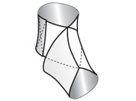

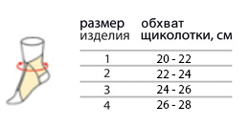

Польза
- надёжно фиксирует область лодыжек, поддерживает и разгружает переднюю таранно-малоберцовую связку;
- ограничивает инверсию/эверсию голеностопного сустава, не препятствуя движениям в саггитальной плоскости;
- уменьшает отёчность в области голеностопного сустава и стопы;
- эффективно снижает нагрузки на голеностопный сустав.

Показания
- выраженная нестабильность и нефиксированные деформации голеностопного сустава;
- вялые параличи стопы с вальгусной или варусной установкой;
- реабилитация после травм и операций на голеностопе и костях предплюсны;
- воспалительные и дегенеративные заболевания стопы и голеностопного сустава;
- профилактика травм и заболеваний голеностопного сустава при физических нагрузках и в травмоопасных видах спорта.

Особенности
- анатомический крой обеспечивает максимальный комфорт даже в стандартной повседневной обуви;
- дополнительные фиксирующие ремни и шнуровка ортеза позволяют контролировать давление на область сустава;
- металлические ребра жёсткости можно дополнительно моделировать;
- обработка краёв ортеза устраняет риск возникновения натёртостей в области пятки.

